Załącznik do zestawienia znaków
1. SCHEMATY ZNAKÓW E-2 /znaki małe/
↑ Nowe Zawady  Głowaczów → | 1szt.

2. SCHEMATY ZNAKÓW E-4 /znaki średnie/
2szt. 2 szt .
Kol. Wierzbica
Kol. Wierzbica

1 szt. 1 szt.
Bieniędzice 0,5

Bieniędzice 0,5

1 szt.
Taczów 1

1szt. 2 szt .
Makowiec 5
Makowiec 5

1 szt. 1 szt.
Narty 1

Narty 1

1 szt. 1 szt.
Narty 1,5

Narty 1,5

1 szt. 1 szt.
Czarna 6
Czarna 6

1 szt. 1 szt.
Nowe Zawady 4

Nowa Wola

1 szt.

3. SCHEMATY ZNAKÓW MIEJSCOWOŚCI /znaki średnie/
E-17a E-18a

Małomierzyce | 1 szt.
Małomierzyce | 1 szt.

Mniszek | 2 szt.
Mniszek | 1 szt.

Sucha | 1 szt.
Sucha | 1 szt.

Ostrołęka | 1 szt.
Ostrołęka |  | 1 szt.

Józefówek | 1 szt.

4. SCHEMAT ZNAKU F-6
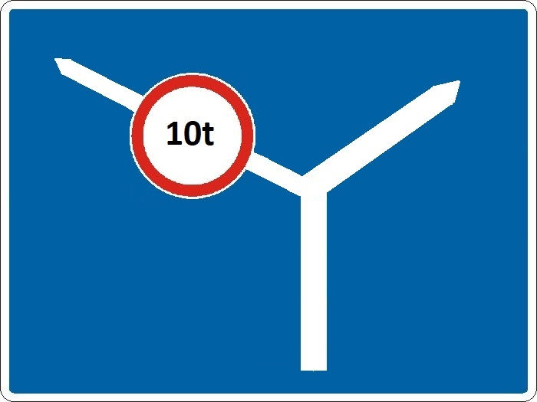 1 szt.
5. SCHEMATY TABLICZEK T-30
T-30i 2 szt. T-30f 1 szt.
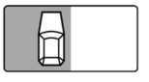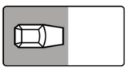
6. SCHEMAT TABLICZKI T- tabliczka pod znak A-11a

Koniec drogi utwardzonej

